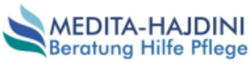

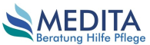

Logo: R: 47 G: 87 B: 164
Medita: R: 38 G:64 B: 118
Beratung…: R: 39 G: 105 B: 176

